**Упражнения для развития фонематического восприятия**

*Ребенок внимательно слушает незаконченную рифмовку. Он должен, добиваясь рифмы в стихотворении, назвать последнее слово, выбрав его из трех предложенных вариантов. При затруднениях в выборе нужного слова взрослый зачитывает двустишие во всех трех вариантах. Слова, подходящие по рифме, которые в ходе выбора называет либо повторяет ребенок, содержат только звуки раннего онтогенеза. Труднопроизносимые звуки в этих словах не встречаются.*

Съел Сережа на обед целых пять больших ... *(сосисок, блинов, котлет)*

Раскрывает Жаба рот, громко песенку... *(кричит, поет, квакает)*

Мне, Наташа, очень жаль, что твой пес умчался... *(далеко, вдаль, прочь)*

По дороге, в тучах пыли пронеслись ... *(мотоциклы, кони, автомобили)*

Смотрит слон — дорожный знак, не поймет его ... *(совсем, никак, ничуть)*

Стала Выпь с утра вопить: — Есть хочу! Хочу я... *(пить, танцевать, учиться)*

На мяч набросился щенок. Схватил его и... *(наутек, убежал, разгрыз)*

Курица кричит: «Бегу Перья гладить к...» *(утке, утюгу, подруге)*

Стали громко петь Еноты даже разучили ... *(слова, ноты, стихи)*

Приготовлены постели для Ежей у старой ... *(ели, липы, сосны)*

Топором рублю дрова, трах полено! Стало ... *(три, два, пять)*

Я надел большую шляпу, чтоб похожим стать на ... *(Бармалея, папу, Боярского)*

Подвернула я панаму чтоб похожей стать на ... *(маму, артистку, топ модель)*

И птице, и рептилии обидно без ... *(фамилии, паспорта, квартиры)*

И встарь, и в наши времена имеют люди ... *(документы, имена, оружие)*

Эй, любезная Ворона! Отойдите от ... *(самолета, вагона, автомобиля)*

В дальний путь берет верблюд два горба готовых ... *(завтраков, блюд, обедов)*

*Вслед за взрослым ребенок повторяет сочетания гласных звуков, четко их артикулируя.*

— АУИО

— ИАУО

— УИОА

— ИЫОУ

— ЫОУИ

— ОАУИ

— ЭОУИА

— УЭОАЫ

— АЭУИО и т. п.

*Вслед за взрослым ребенок повторяет цепочки слогов с легко произносимыми согласными звуками.*

ТУ- КА-ПО

КУ-ТЫ-ПА

ВЫ-КА-ТУ

ХО-НУ-МЫ

ТУ- БА-ДО

ФЫ -МУ-КО

КУ- ПА-Ф0-МЫ

МУ-ДО-НА-ТЫ

ДУ- ХА-МЫ-КО

НО-ГУ-ХА-БЫ

ПА-ДУ-БЫ-МО

НА-БО-МЫ-КУ

*Вслед за взрослым ребенок повторяет цепочки слогов с оппозиционными по звонкости — глухости, легко произносимыми согласными звуками.*

ПА-Б0-ПЫ

ГО-КУ-ГА

БУ-ПА-БО

ТО-ДУ-ТЫ

КУ-ГА-КО

ФО-БУ-ФЫ

ДЫ-ТУ-ДО

ВУ-ФЫ-ВА

*Вслед за взрослым ребенок повторяет цепочки слогов со стечением легко произносимых согласных звуков.*

ПТА—ПТО—ПТУ—ПТЫ

ТКА—ТКО—ТКУ—ТКЫ

ТМА—ТМО—ТМУ—ТМЫ

ПНА—ПНО—ПНУ—ПНЫ

ТФА—ТФО—ФТУ—ФТЫ

ФКА—ФКО—КФУ—КФЫ

МНА— МНО—НМУ—НМЫ

ХТА—ХТО—ТХУ—ТХЫ

КНУ—КНО—НКЫ—НКА

*Ребенок внимательно слушает рифмовку-обманку и находит в ней «неправильное» слово. Затем с опорой на картинку заменяет его «правильным», похожим по звуковому составу. Слова, которые называет ребенок, содержат только легко произносимые звуки раннего отногенеза.*

Мы скатаем снежный ком

И построим куклам ТОМ. (ДОМ)

Говорит сосед — чудак:

Вырос в поле красный РАК. (МАК).

Отругала мама зайку:

Не надел под свитер ГАЙКУ. (МАЙКУ)

Хулиганам не до шутки,

*Ребенок внимательно слушает рифмовки-перепутанки и заменяет перепутанные слова.*

Два танкиста едут в ... БАНКЕ. Деньги сохранились в ... ТАНКЕ.

Жаркий наступил ... ПЕНЕК. Маша села на... ДЕНЕК.

У Тани голубые ...ЛАПКИ. Когтистые у кошки... ТАПКИ.

Заверну железный ... БИНТ. И куплю в аптеке ... БИНТ.

От конфет остались ... БАНТИКИ. Завяжу на платье ... ФАНТИКИ.

Полозку рядом с печкой ... КОЛЕНО. И помажу зеленкой ... ПОЛЕНО.

Я посуду мою ... в КОЙКЕ. Вечером читаю ... в МОЙКЕ.

Идут солдаты в прочных ... МАСКАХ. А все на карнавале ... в КАСКАХ.

Попал в тарелку черный ... ГОЛОС. Но тут раздался громкий ... ВОЛОС.

Съел я овощной ... ХАЛАТ. А потом надел ... САЛАТ.

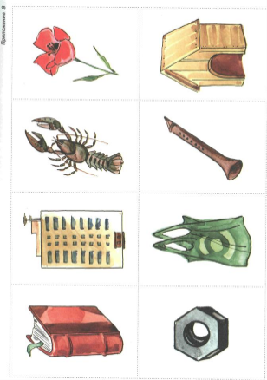*Ребенок внимательно слушает незаконченную рифмовку и добавляет подходящее слово, выбрав его среди названий картинок. Сложность упражнения достигается за счет того, что слова близки по звуковому составу.*

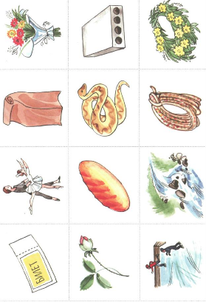

**1. БИЛЕТ — БАЛЕТ — ПАКЕТ — БУКЕТ**

Я тебе задачу дам

Все расставить по местам.

В кассе я куплю ...

И отправлюсь на ...

У меня с собой ...

В нем лежит большой ...

**БУТОН — БАТОН — ПИТОН — БЕТОН**

Я тебе задачу дам

Все расставить по местам.

В булочной куплю ...

В зоопарке жил ...

Распускается ...

Нужен для дорог ...

**КАТОК — ПОТОК — МОТОК — ВЕНОК**

Я тебе задачу дам

Все расставить по местам.

Что стащил игривый кот? ...

Таня девочкам плетет? ...

С гор спускается, течет? ...

Что за скользкий, ровный лед? ...

*Вслед за взрослым ребенок произносит название всех картинок к упражнению. Затем показывает парами те картинки, названия которых звучат похоже.*

ПОЛЕНО — КОЛЕНО

ОТМЕТКА— КОНФЕТКА

БАТОН —ЛИМОН

УТКА —ДУДКА

БУКЕТ —ПАКЕТ

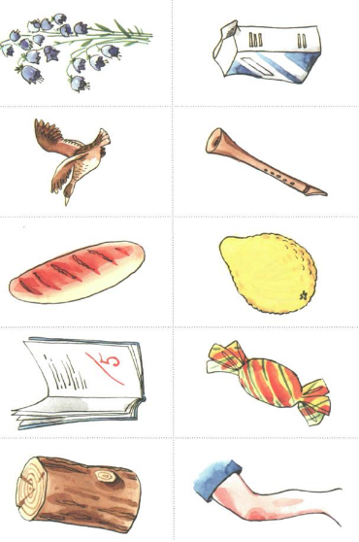

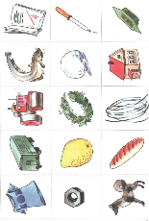*Ребенок самостоятельно называет три картинки в ряду, добиваясь того, чтобы все три слова были максимально похожи по звучанию*

Майка — гайка — лайка.

Вагон — лимон — батон.

Каток — венок — моток.

Сом — ком — дом.

Отметка — пипетка — конфетка.

*Ребенок внимательно слушает незаконченную рифмовку. Он должен самостоятельно подобрать картинку и назвать последнее слово так, чтобы оно рифмовалось с выделенным словом.*

На полянке обезьяны начинают есть ... (бананы)

Я для птичек на балкон вынес булку и ... (батон)

Распевает соловей свой мотив среди ... (ветвей)

И про солнце, и про май распевает ... (попугай)

Под окном растет жасмин, очень жаль, что он ... (один)

Дерево с большим дуплом. Белка здесь устроит ... (дом)

Я для мамы два букета вынимаю из ... (пакета)

Сам себе построил дом бородатый, добрый ... (гном)

В теплой солнечной долине поспевают быстро ... (дыни)

Расшалились тараканы заползают под ... (диваны)

Учитель-логопед: Николаева О. С.

МАДОУ «Детский сад № 36»

Источник: Т. А. Ткаченко Коррекция фонетических нарушений у детей.